INFORME DE FISCALIZACIÓN AMBIENTAL

INSPECCIÓN AMBIENTAL

CENRAL DE PASADA TRUFUL

DFZ-2017-282-XIV-RCA-IA

 | Nombre | Firma
Aprobado | EDUARDO RODRÍGUEZ SEPÚLVEDA
Revisado | JUAN HARRIES MUÑOZ
Elaborado | MAURICIO BENÍTEZ MORALES

Tabla de Contenidos
Tabla de Contenidos 2
1. RESUMEN. 3
2. IDENTIFICACIÓN DEL PROYECTO, ACTIVIDAD O FUENTE FISCALIZADA 4
2.1. Antecedentes Generales 4
2.2. Ubicación 5
2.3. Descripción del Proyecto 7
3. INSTRUMENTOS DE GESTIÓN AMBIENTAL QUE REGULAN A LA ACTIVIDAD FISCALIZADA. 9
4. ANTECEDENTES DE LA ACTIVIDAD DE FISCALIZACIÓN. 10
4.1. Motivo de la Actividad de Fiscalización. 10
4.2. Materia Específica Objeto de la Inspección Ambiental. 10
4.3. Aspectos Relativos a la Ejecución de la Inspección Ambiental. 10
4.3.1. Detalle del Recorrido de la Inspección. 11
5. HECHOS CONSTATADOS. 12
6. CONCLUSIONES. 25
7. DOCUMENTACIÓN SOLICITADA Y ENTREGADA. 26
8. ANEXOS. 26

RESUMEN.

El presente documento da cuenta de la inspección ambiental realizada por la Superintendencia del Medio Ambiente, al proyecto “Central de Pasada Truful” de la Forestal Neltume Carranco S.A., el que cuenta con Resolución de Calificación Ambiental N°066 de fecha 15 de septiembre del año 2015 (Anexo 1). La actividad fue desarrollada el día 12 de abril del año 2017.

El proyecto consiste en una central hidroeléctrica de pasada con capacidad para generar 3,15 MW, que utilizará derechos de aguas proveniente del estero Trancas del Toro, para finalizar con una restitución al río Fuy, en un sector previo al Salto de Huilo Huilo. Las obras o partes del proyecto principales son; Bocatoma en estero Tranca del Toro, se trata de una barrera lateral ubicada al término de una cámara de carga; Chimenea de equilibrio de 8,5 m de diámetro y de 9,5 m de altura, con capacidad de 550 m³; Casa de Máquinas, que albergará a dos unidades generadoras más tablero eléctrico; Tubería Forzada, que se da en dos tramos, el primero con tubería de acero con un diámetro de 1,1 m y 1.270 m de longitud, y un segundo tramo de 1,0 m y 1.280 m de longitud, y; obras de restitución por medio de dos tubos de 1.200 m desde la casa de máquinas hasta el cauce del río terminando en un cajón de hormigón.

Al momento de la inspección el proyecto ha re-iniciado su fase de construcción, ello luego de permanecer paralizado en el contexto de un proceso sancionatorio iniciado el año 2013 por esta misma Superintendencia.

Los aspectos que consideró las actividades de fiscalización fueron; Estado de Avance del proyecto; Intervención cursos de agua; Estado de la faja de corta; Infraestructura Instalada; Compromisos Ambientales establecidos en la evaluación.

Los resultados de las actividades de fiscalización no reflejan hallazgos ambientales en esta fase de la construcción.

IDENTIFICACIÓN DEL PROYECTO, ACTIVIDAD O FUENTE FISCALIZADA

Antecedentes Generales

Identificación de la actividad, proyecto o fuente fiscalizada:
Proyecto Central de Pasada Truful.

Región:  Los Ríos | Ubicación de la actividad, proyecto o fuente fiscalizada:  Predio Pilmaiquén, Rol 60-18, comuna de Panguipulli. Sector Neltume.
Provincia:
Valdivia
Comuna:
Panguipulli
Titular de la actividad, proyecto o fuente fiscalizada:  Forestal Neltume Carranco S.A | RUT o RUN:  96.584.160-1
Domicilio Titular:  Fundo Neltume s/n. Panguipulli | Correo electrónico:  silvicultura@gmail.com
Domicilio Titular:  Fundo Neltume s/n. Panguipulli | Teléfono:  63-2672080
Identificación del Representante Legal:  Iván Medel Herrera | RUT o RUN:  13.949.750-3
Domicilio Representante Legal:  Fundo Neltume s/n. Panguipulli | Correo electrónico:  Ivan.medel@huilohuilo.com
Teléfono:
63-2672080
Fase de la actividad, proyecto o fuente fiscalizada:
Construcción.

Ubicación

Figura 1. Mapa de Ubicación Regional.
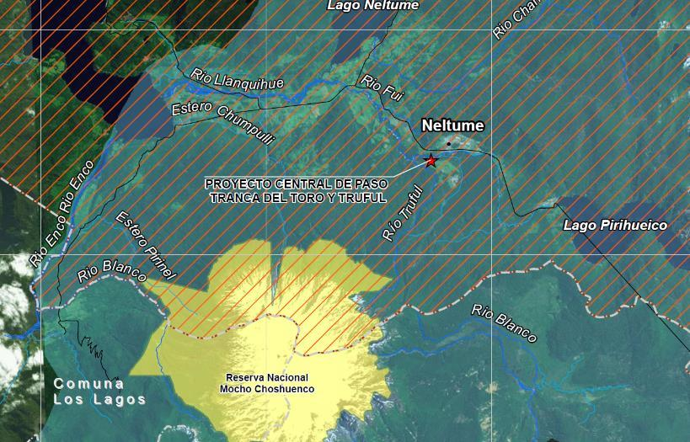

Figura 2. Mapa de Ubicación Local.

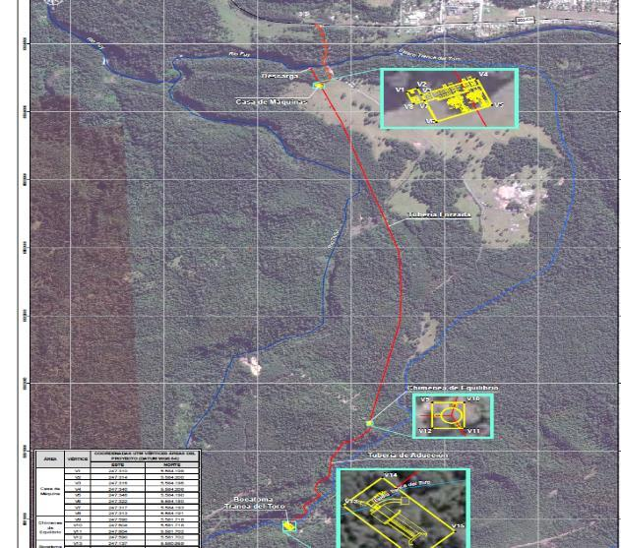
Coordenadas UTM de Referencia : Acceso Reserva Huilo Huilo
Datum: WGS 84 | Huso: 19s | UTM N: 5.584.271 | UTM E: 247.425
Ruta de Acceso:
Desde la ciudad de Valdivia se toma rumbo hacia el norte por la ruta 205 (Valdivia – San José). Al llegar al sector Cayumapu, en la intersección con la ruta 305 (Máfil – Cayumapu), se debe tomar está vía hasta la ciudad de Máfil. Posteriormente se debe tomar la ruta 5 (Panamericana Sur) en dirección hacia el sur, con destino a la ciudad de Los Lagos. Al arribar a Los Lagos se debe tomar dirección este por la ruta T – 39 (Los Lagos – Panguipulli), con dirección a la ciudad de Panguipulli. Desde Panguipulli se debe tomar la ruta 203 (Panguipulli – Neltume – Puerto Fuy). Pasada la intersección de la ruta 203 con la ruta T – 29, aproximadamente 5 Kms. a mano derecha, se encuentran las instalaciones de recepción y acceso a la Reserva Ecológica Huilo Huilo, lugar donde se emplazan las obras de la central hidroeléctrica Huilo Huilo.

Descripción del Proyecto

Descripción del proyecto:

Se trata de una Central de Pasada que cuenta con Resolución de Calificación Ambiental N° 066 de fecha 11 de septiembre del 2015 otorgada por la Comisión Evaluadora de la Región de Los Rios. Las obras o partes del proyecto principales son; Bocatoma en estero Tranca del Toro, se trata de una barrera lateral ubicada al término de una cámara de carga; Chimenea de equilibrio de 8,5 m de diámetro y de 9,5 m de altura, con capacidad de 550 m3; Casa de Máquinas, que albergará a dos unidades generadoras más tablero eléctrico; Tubería Forzada, que se da en dos tramos, el primero con tubería de acero con un diámetro de 1,1 m y 1.270 m de longitud, y un segundo tramo de 1,0 m y 1.280 mts de longitud, y; Obras de restitución por medio de dos tubos de 1200 m desde la casa de máquinas hasta el cauce del río terminando en un cajón de hormigón.

Superficie (s):
Según RCA el proyecto contempla una superficie de 18.625 m².
Mano de obra fase en que se encuentra la actividad:
En la actual fase de construcción hay trabajando alrededor de 25 -28 trabajadores, básicamente retomando las obras civiles, casa de máquinas, tubería, chimenea de equilibrio, etc.

Figura 3. Layout del Proyecto (Fuente: escáner parcial Plano CFM-0001-HID-PL-001. Versión Preliminar, julio 2011. Anexo 5)

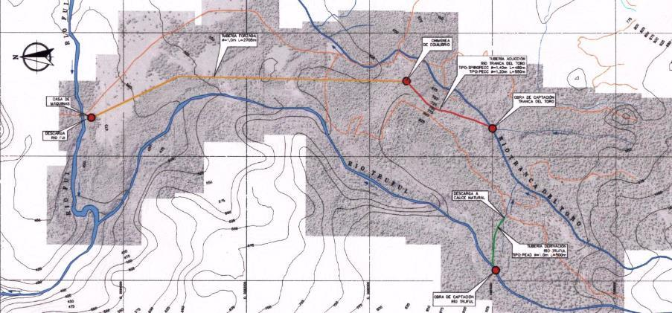
Captación río Truful
Descarga
Sala máquinas
Tubería Forzada
Chimenea equilibrio
Captación estero Tranca del Toro
Tubería aducción

INSTRUMENTOS DE GESTIÓN AMBIENTAL QUE REGULAN A LA ACTIVIDAD FISCALIZADA.

Identificación de Instrumentos de Gestión Ambiental que regulan la actividad, proyecto o fuente fiscalizada.
RCA/ u otro documento | Fecha | Comisión / Institución | Nombre de la actividad, proyecto o fuente regulada | Comentarios | Instrumento fiscalizado
066 | 2015 | Comisión de Evaluación Ambiental Los Ríos | CENTRAL DE PASADA TRUFUL | El proyecto fue sometido a un procedimiento sancionatorio el año 2013, por elusión al SEIA. Atendido aquello como parte de su Programa de Cumplimiento (artículo 42 de la Ley Orgánica de la SMA), comprometió obtener Resolución de Calificación Ambiental. | SI

ANTECEDENTES DE LA ACTIVIDAD DE FISCALIZACIÓN.

Motivo de la Actividad de Fiscalización.

Motivo:  Programada | Descripción del Motivo:  Actividad de acuerdo al Programa de Fiscalización de RCA Región de los Ríos año 2017.

Materia Específica Objeto de la Inspección Ambiental.

- Infraestructura instalada.
- Intervención Cursos de Agua.
- Estado faja de corta de árboles.
- Compromisos ambientales RCA.

Aspectos Relativos a la Ejecución de la Inspección Ambiental.

Fecha(s) de realización:  12 de abril 2017 | Hora(s) de Inicio:  11:30 |  | Hora(s) de Finalización:  15:30
Fiscalizador Encargado de la Actividad:  Mauricio Benitez Morales |  |  | Órgano:  SMA
Fiscalizadores Participantes:  Eduardo Rodriguez Sepúlveda  Mauricio Benitez Morales |  |  | Órgano(s):  SMA (Jefe Macro Zona Sur)  SMA
Existió Oposición al Ingreso: No |  | Fundamentación: -
Existió auxilio de fuerza pública: No |  | Fundamentación: -
Existió colaboración por parte de los fiscalizados: Si |  | Fundamentación: -
Existió trato respetuoso y deferente hacia los fiscalizadores: Si |  | Fundamentación: -
Entrega de antecedentes requeridos y documentos solicitados: Si |  | Fundamentación: Ver Anexo 3
Entrega de Acta: Si |  | Fundamentación: Ver Anexo 2

Detalle del Recorrido de la Inspección.

N° de Estación | Coordenadas UTM WGS84 |  | Nombre del sector | Descripción Estación
N° de Estación | Norte | Este | Nombre del sector | Descripción Estación
1 | 5580982 | 247168 | Sector Bocatoma Tranca del Toro. | Sector donde se realizará la captación de aguas.
2 | 5581552 | 247450 | Salida tuberías. | Comienzo del tendido de tuberías que van hacia la chimenea de equilibrio.
3 | 5581692 | 247604 | Chimenea de equilibrio. | Obra que impide la propagación de los golpes de ariete que se generan en la tubería forzada.
4 | 5583253 | 247668 | Sector Intermedio. | Sector de tendido de tubería entre la chimenea de equilibrio y la casa de máquinas.
5 | 5584169 | 247332 | Sala de máquinas | Lugar donde se instalarán las turbinas de generación.
6 | 5584310 | 247296 | Obras de restitución. | Lugar de restitución de las aguas hacia el río Fuy.

HECHOS CONSTATADOS.

INFRAESTRUCTURA INSTALADA.

Número de Hecho Constatado: 1 | Estación: 1 y 2
Considerando 4.3.1, RCA 66/2015.
Descripción Bocatoma y canal de aducción en la evaluación ambiental.

“El proyecto considera la captación de agua desde el estero Tranca del Toro, el sistema de bocatoma ha sido diseñada para captar un caudal de 1,53 m³/s, considerando un caudal de crecida para un periodo de retorno TR = 250 años, de 21,5 m³/s y un caudal ecológico de 108 m³/s. (mayor detalle Anexo 6 de la DIA).
[…]
La obra de captación, considera una obra mixta, consistente en un vertedero frontal, al que se ha adosado una compuerta desripiadora, por donde además se entregará el caudal ecológico. La captación se realizará mediante una bocatoma lateral ubicada al término de una cámara de carga situada a un costado del canal desripiador. Para evitar la entrada de sedimentos a esa cámara, se ha considerado alimentarla desde la poza que se forma detrás de la barrera mediante un vertedero”.
[…]
Tubería de Aducción
El material considerado para la aducción del estero Tranca del Toro corresponde a una tubería HDPE del tipo SPIROPECC de 1,2 m de diámetro y de 970 m de longitud, Por Forestal Neltume Carranco S.A. IAL Ambiental SpA. – Grupo INERCO Declaración de Impacto Ambiental Proyecto Central de Pasada Truful
[…]
Por consideraciones ambientales y de seguridad, se la ha considerado enterrada y/o cubierta, en todos aquellos puntos en los que sea técnicamente factible”

Hecho(s) constatado(s) durante la fiscalización:

- El lugar de construcción de la bocatoma corresponde al lugar de confluencia del estero Tranca del Toro con un estero sin nombre.
- Se constataron obras civiles asociadas a construcción de bocatoma consistente en muro de hormigón armado. Al momento de la inspección se constata la construcción de las fundaciones de la cámara de captación proyectada.
- Se constata que las obras ejecutadas consisten en colocación de moldajes, andamios, hormigonado y enfierradura de la obra gruesa de la captación proyectada.
- No se observa captación de agua que en este caso tiene un diseño para 1, 53 m3/s.
- Las obras presentan un grado de avance estimado en un 30 %.
- El sistema de aducción de aguas se efectuará desde una tubería de 1.200 m de diámetro, tipo spirophec, en dirección a la chimenea de equilibrio. En la inspección se constata camino intermedio entre estos puntos (bocatoma - chimenea). Ese camino se encuentra habilitado teniendo al cerro como talud. Es posible evidenciar en el sector los tubos termofusionados que se utilizan en el tendido.

Registros
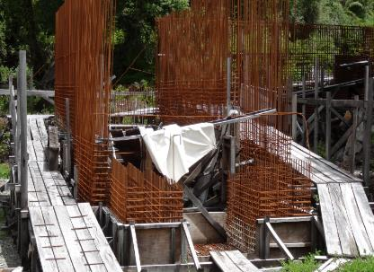 |  | 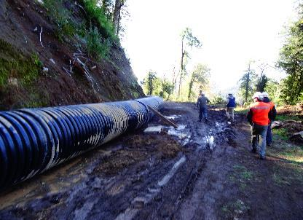
Fotografía 1. | Fecha: 12/04/2017 | Fotografía 2. | Fecha: 12/04/2017
Descripción Medio de Prueba: Sector bocatoma, avance de un 30%. |  | Descripción Medio de Prueba: Sector camino intermedio y tuberías. En este sector, el agua circula en baja presión hasta la chimenea de equilibrio.

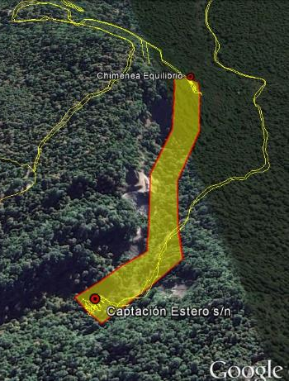
Captación Est. Tranca del Toro
Chimenea equilibrio
Figura 4. | Fecha: 25/06/2013
Descripción de Medio de Prueba: (Elaboración propia. Google Earth).
En la Figura 4, el polígono amarillo muestra el lugar de emplazamiento de la faja de conducción de agua entre estero Tranca del Toro y chimenea de equilibrio. Los puntos de color rojo muestran lugares recorridos y georreferenciados durante la inspección ambiental.

Número de Hecho Constatado: 2 | Estación: 3.
Considerando 4.3.1, RCA 66/2015.
Descripción Chimenea de equilibrio y tubería forzada en la evaluación ambiental.

“Desde la bocatoma del Estero Tranca del Toro, las aguas se conducirán en baja presión a través de una tubería de HDPE de 970 m de longitud desde el estero Tranca del Toro hasta el sitio que se ha elegido como cabecera de la zona de caída. En este lugar se contempla la construcción de una chimenea de equilibrio de unos 8,5 m de diámetro y de 9,5 m de altura, que tendrá la misión de impedir la propagación de los golpes de ariete generados en la tubería forzada hacia aguas arriba por el interior de la tubería de aducción.
Desde la Chimenea de Equilibrio, el agua será trasladada a la Casa de Máquina a través de tubería forzada, que se compone de dos tramos de acero de calidad A36, el primero de ellos tiene un diámetro de 1,1 m y 1.270 m de longitud, en tanto que el segundo tramo es de 1,0 m de diámetro con una longitud de 1.280 m, siguiendo un trazado de 2.550 m de longitud fijado por la línea de máxima pendiente más rectilínea posible y que mejor se adapte al terreno”.

Tubería Forzada.

“La tubería forzada se compone de dos tramos de acero de calidad A36. El primero de ellos tiene un diámetro de 1,1 m y 1.270 m de longitud, en tanto que el segundo tramo es de 1,0 m de diámetro con una longitud de 1.280 m. Esta tubería conduce las aguas a las unidades generadoras ubicadas en la casa de máquinas. Se ha considerado una tubería cubierta y/o enterrada en zanja, reduciendo el costo por concepto de sillas de apoyo en hormigón armado y, además, se elimina el efecto ambiental que se genera en tuberías superficiales. Se considera con machones de anclaje que serán definidos según análisis estructural a ser efectuado en la etapa de diseño básico de las obras.”

Hecho(s) constatado(s) durante la fiscalización:
- Se constata chimenea de equilibrio con obra gruesa terminada en las mismas condiciones que las constatadas en el año 2013.
- Se ha continuado trabajando en la instalación de la tubería forzada de 1200 mm por 160 metros de caída aproximadamente.
- A un costado de la obra se observa acumulación de aproximadamente 1 m³ de residuos de tubería, los que son derivados al productor original para reciclaje, ello según el administrador territorial Sr. Medel. Al momento de la inspección no se acompañan documentos que sostienen tal afirmación, no obstante, en atención al acta de inspección, el titular hace entrega de Carta S/N°, de la empresa THEMCO S.A., de fecha 07/01/2017, mediante la cual se manifiesta la posibilidad y disposición de reciclar el residuo plástico que se genera en la etapa de soldadura de las tuberías.

Registros
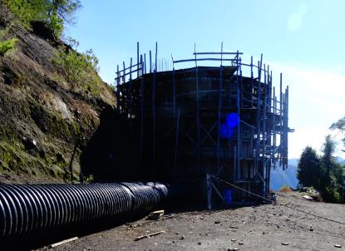 |  | 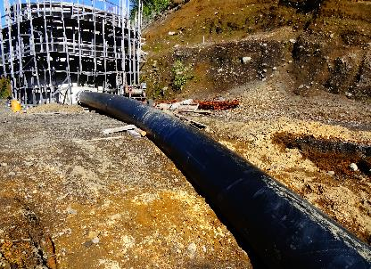
Fotografía 3. | Fecha: 12/04/2017.- | Fotografía 4. | Fecha: 12/04/2017.-
Descripción Medio de Prueba: Vista general del estado de avance en la construcción de la Chimenea de equilibrio. |  | Descripción Medio de Prueba: La fotografía 4 describe las obras de instalación de un tramo de tubería forzada.

Registros
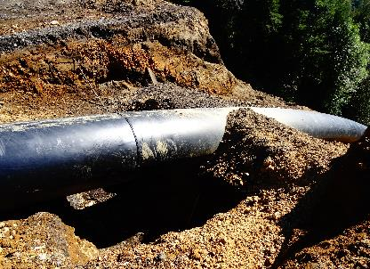 |  | 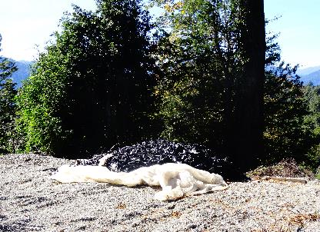
Fotografía 5. | Fecha: 12/04/2017.- | Fotografía 6. | Fecha: 12/04/2017.-
Descripción Medio de Prueba: El óvalo señala el punto de soldadura por termofusión en un tramo de la tubería. |  | Descripción Medio de Prueba: La fotografía 6 describe un sector de acopio de residuos plásticos resultantes de la tarea de termofusión.

Número de Hecho Constatado: 3 | Estación: 5 y 6.
Considerando 4.3.1, RCA 66/2015.
Descripción Sala de Máquinas, y obras de restitución.

“La casa de máquina ha sido diseñada bajo terreno natural, en medio de una pampa, para no generar un impacto visual ni acústico en el entorno. El objetivo de esta instalación es albergar la sala del equipo de turbina y la sala de tableros eléctricos. La casa de máquinas alojará dos unidades generadoras accionada por turbinas. Se ha adoptado el señalado número de unidades en consideración a la mayor seguridad de producción, que se consigue combinando una turbina de mayor tamaño para un caudal de diseño de 1,5 m3/s y otra para 0,5 m3/s, dando mayor versatilidad a la generación en función de los caudales disponibles, ya que durante el desarrollo de las faenas de mantenimiento programado es posible continuar generando con la unidad que no está siendo intervenida.
Esta obra tendrá una altura de 13,0 m, un ancho de 17 m y una longitud de 26 m. Este espacio permite el alojamiento de dos (2) unidades generadoras de aproximadamente 3,0 MW y 1 MW respectivamente.”

Obra de restitución o devolución

“La obra de restitución de los caudales utilizados considera la devolución de estos en el cauce del río Fuy, del cual el estero desde donde se toma el agua es afluente. La obra considera dos tubos de 1.200 mm desde la casa de máquina hasta el cauce del río Fuy terminando en un cajón de hormigón que protege la descarga de las crecidas del Fuy y evita que la descarga sea vista por el público que visita la reserva alejándola de los paseos peatonales.

Para devolver las aguas al río Fuy se ha considerado la instalación dos tuberías paralelas de HDPE, cuyo dimensionamiento se realizó de manera que cada una descargue en lámina libre la mitad del caudal de diseño de la central, el cual es 1, 53 m³/s.”.

Considerando 9.8, RCA 66/2015.
Compromisos Ambientales Voluntarios.

“…Adicionalmente, instalará un rodoluvio para la desinfección de vehículos en el camino de acceso hacia el interior de la Reserva (sector caballerizas), contando con señalética destacada y personal para efectuar esta desinfección, manteniendo Bitácoras de Desinfección para la revisión de los Servicios fiscalizadores que la requieran…”.

Hecho(s) constatado(s) durante la fiscalización:
- Se ha retomado el trabajo en la sala de máquinas específicamente enfierradura y armazón de hormigón armado. El estado avance de esta obra es de 60% aproximadamente.
- La casa de máquinas está diseñada bajo cota con el fin de albergar dos turbinas, la primera para un caudal de diseño de 1,5 m³/s y la segunda de 0,5 m³/s.
- Las obras de restitución se realizarán hacia el río Fuy, la que considera dos tubos de 1200 mm de diámetro actualmente instalados, restando solo finalizar el proyecto arquitectónico.
- En sector aledaño al camino de acceso, sector caballerizas se diseñó la instalación de un rodoluvio construido en hormigón. No obstante, no se efectuó la desinfección por parte del personal y no existen bitácoras de control de aquella actividad.

Registros
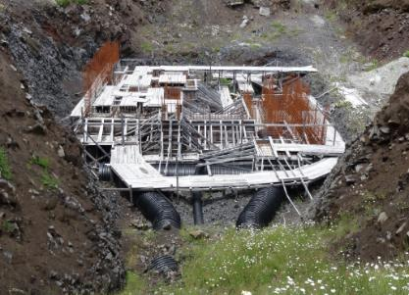 |  | 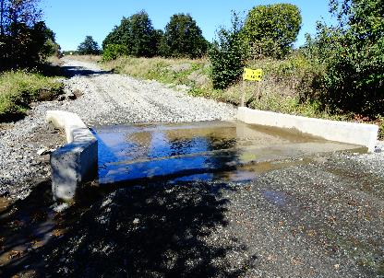
Fotografía 7. | Fecha: 12/04/2017 | Fotografía 8. | Fecha: 12/04/2017
Descripción Medio de Prueba: Sala de máquinas, se aprecian las dos tuberías que salen hacia el sector de restitución. |  | Descripción Medio de Prueba: Rodoluvio ubicado en el sector de ingreso a la reserva biológica Huilo Huilo.

Número de Hecho Constatado: 4 | Estación: 4.
Considerando 4.3.1, RCA 66/2015.
Recursos naturales renovables.

“Durante la etapa de construcción del proyecto se considera la habilitación y despeje de área y fajas, por una superficie aproximada de 9,31 has, destinadas a la construcción e instalación de infraestructura asociada al proyecto”.

Considerando 4.3.3, RCA 66/2015.

“Restitución de las características del terreno: se realizará una descompactación del suelo mediante el uso de una subsoladora o sistema similar para permitir que el suelo recupere naturalmente su cobertura vegetal.”

Hecho(s) constatado(s) durante la fiscalización:

- Se verificó el estado de avance en la instalación de la tubería forzada, la cual va en presión desde la chimenea de equilibrio hasta la casa de máquinas.
- La tubería del sector inspeccionado, correspondía a un tramo de 1000 mm de diámetro.
- Al momento de la inspección los suelos se encontraban abiertos con tubería instalada, y en proceso de iniciar los trabajos de cobertura final, para recuperación de la zona habilitada para la instalación de la tubería.
- Se constató además la instalación de tuberías de 4 pulgadas de diámetro de HDPE, de tipo corrugada, utilizada para conducir el agua que eventualmente va a infiltrar la franja donde va la conducción en presión y evitar socavamiento.

Registros
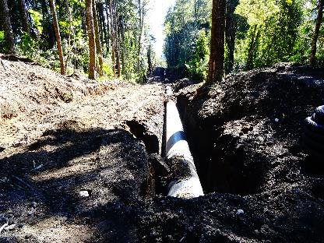 |  | 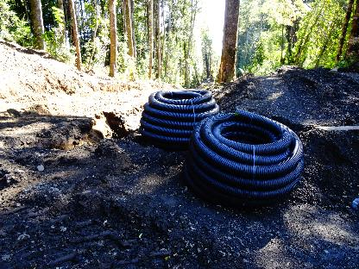
Fotografía 9. | Fecha: 12/04/2017 | Fotografía 10. | Fecha: 12/04/2017
Descripción Medio de Prueba: En la fotografía 9, se puede apreciar parte de la franja habilitada para la instalación de la tubería forzada que va desde la chimenea de equilibrio hasta la casa de máquinas. El material removido sirve posteriormente para tapar la zanja y recuperar el suelo. |  | Descripción Medio de Prueba: Se puede apreciar tubería de drenaje de 4 pulgadas HDPE, de tipo ranurada, que está siendo utilizada para drenar agua que infiltra a la zanja de conducción de la tubería.

Número de Hecho Constatado: 5 | Estación: No aplica
Considerando 6.2.4, RCA 66/2015
Permisos Ambientales Sectoriales:

“Permiso para la casa o captura de ejemplares de animales de especies protegidas para fines de investigación, para el establecimiento de centros de reproducción o criaderos y para la utilización sustentable del recurso, del artículo 146 del Reglamento del SEIA.
[…]
Condiciones o exigencias específicas para su otorgamiento: El requisito para su otorgamiento consiste en que el proyecto de caza o captura sea adecuado para la especie y necesario para los fines indicados. Respecto de los indicadores de éxito propuestos por el proponente para la medida de rescate y relocalización se indica, que sólo se aceptará el valor mayo, es decir, aquel que considera exitosa la medida sobre un 30% de individuos marcados presentes en el lugar de relocalización.”

Capítulo IX, numeral 9.5 del informe Consolidado de Evaluación (ICE).

9.5. Artículo 146 del RSEIA.
Permiso para la caza o captura de ejemplares de animales de especies protegidas para fines de investigación, para el establecimiento de centros de reproducción o criaderos y para la utilización sustentable del recurso.
9.5.1. Etapa del Proyecto a la cual corresponde.
Le aplica debido a que el proyecto considera el rescate y relocalización de especies de baja movilidad y amenazadas (reptiles y micro mamíferos), previo a la etapa de despeje y habilitación de áreas para la construcción del Proyecto (mayor detalle en Anexo 4 del Adenda N°2).
9.5.2. Parte, obra o acción a que aplica.
Intervención de terreno para la instalación de tuberías (trazado de 2 km restantes).
9.5.3. Condiciones o exigencias específicas para su otorgamiento.
El requisito para su otorgamiento consiste en que el proyecto de caza o captura sea adecuado para la especie y necesario para los fines indicados.
Respecto de los indicadores de éxito propuestos por el proponente para la medida de rescate y relocalización se indica, que sólo se aceptará el valor mayor, es decir, aquel que considera exitosa la medida sobre un 30% de individuos marcados presentes en el lugar de relocalización.

Anexo 4, página 7, Adenda Complementaria 2, DIA

“Seguimiento:
El seguimiento de los ejemplares capturados se realizará a los 15 días y 30 días después de haber realizado el rescate inicial. El seguimiento tiene como objetivo, realizar una visita de inspección al lugar de inserción de los individuos, con el fin de verificar la efectividad del rescate.”.

Resultado (s) examen de información:

Mediante Carta S/N°, de fecha 24 de abril de 2017 (Anexo 3), el titular respondió a los requerimientos del Acta de Inspección, haciendo entrega entre otros antecedentes de:
- Informe de rescate de fauna silvestre de baja movilidad (24 páginas).
- Primer Monitoreo Rescate y relocalización de fauna silvestre (20 páginas).
- Segundo Monitoreo Rescate y relocalización de fauna silvestre (15 páginas).
Cabe señalar que esta información consta en el sistema de seguimiento SMA.

Como resultado del análisis de los documentos proporcionados por el titular, se tiene lo siguiente:

Las labores de rescate y relocalización se realizaron mediante una campaña de terreno realizada entre los días 25 de febrero y 03 de marzo de 2017. Durante la campaña participaron 4 profesionales completando jornadas de 10 horas/día y un esfuerzo de muestreo de 280 HH totales en la actividad.

Para la captura de micromamíferos se instalaron 10 estaciones de trampas vivas de tipo Sherman. Las estaciones permanecieron activas durante 6 noches y se consideraron dos revisiones diarias. Las especies incluidas en el Plan de Rescate y Relocalización se presentan en la siguiente tabla:

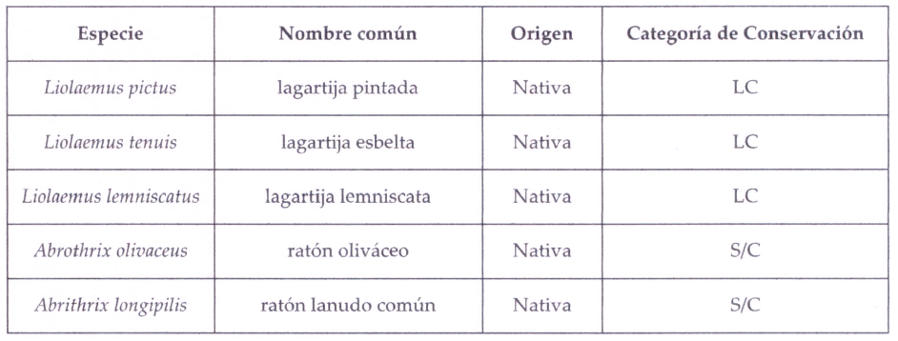
Fuente: Informe Econsult. LC: Preocupación menor; S/C: Sin categoría.

La metodología utilizada está acorde a lo planteado en el Anexo 4 del Adenda N°2, que dio origen al pronunciamiento favorable y por ende otorgamiento del PAS 146 por parte del Servicio Agrícola y Ganadero.

Durante la campaña de terreno se observó la presencia de dos especies de reptiles Liolaemus pictus (lagartija pintada) y Liolaemus tenius (lagartija esbelta). En el sitio de rescate se capturaron 9 individuos de L. pictus y 2 ejemplares de L. tenius, cumpliendo con lo indicado en el PAS 146. Estos fueron rescatados a lo largo del trazado de las obras del proyecto, por lo que no existen sitios específicos de muestreo.

Respecto a los micromamíferos, durante la campaña de terreno se registró la presencia de dos especies de este grupo taxonómico, Abrothrix olivaceus (ratón oliváceo) y Abrothrix longipilis (ratón lanudo común). En el sitio de rescate fueron capturados 6 ejemplares de A. longipilis y 1 de A. olivaceus.

Concluida las actividades de rescate y relocalización, se realizaron las dos campañas de monitoreo del área de relocalización informadas para el PAS 146. El objetivo de estas campañas es evaluar el éxito de la medida de rescate y Relocalización de reptiles y micromamíferos nativos mediante el monitoreo en terreno de los ejemplares en el área de destino.

La primera campaña fue realizada entre los días 18 y 20 de marzo de 2017m, cumpliendo los 15 días establecidos para su realización. Respecto del monitoreo de reptiles, éste se realizó mediante un recorrido pedestre abarcando la totalidad del área de destino. La campaña arrojó un porcentaje de 33% de ejemplares recapturados. Asimismo, para el caso de micromamíferos se alcanzó un porcentaje de 28,6% de ejemplares recapturados. Los datos sugieren para estos casos que los monitoreos resultaron exitosos para la medida.

En el caso de la segunda campaña, ésta se realizó entre los días 01 y 03 de abril, cumpliendo los 30 días establecidos para su realización. Para reptiles se realizó captura manual de ejemplares de acuerdo a lo señalado en el PAS 146. Para el caso de los micromamíferos, se instalaron 5 estaciones, las cuales permanecieron activas durante 2 noches y se consideraron dos revisiones diarias.

De acuerdo a lo señalado en el informe, durante este monitoreo no se obtuvo registros directos ni se capturaron ejemplares de reptiles en el área de relocalización. Las condiciones climáticas durante la campaña de terreno disminuyeron drásticamente las probabilidades de avistamiento de ejemplares, dado la necesidad de ciertas condiciones de temperatura que no se dieron para el proceso de termorregulación de estos animales (la temperatura ambiental no superó los 16°C, además de precipitaciones y consecuente aumento de humedad).

Para el caso de los micromamíferos, durante la campaña tampoco fue posible la captura de ejemplares de este grupo taxonómico, no obstante, se registró avistamiento de un ejemplar juvenil de A. olivaceus en el área de destino.

De acuerdo a lo reportado por el titular, existen antecedentes bibliográficos (Griffith et al, 1989), que señalan que el éxito de una relocalización depende también, aparentemente, de una variedad de factores ecológicos tales como:
- La calidad del hábitat donde se realiza la liberación.
- Si los individuos nacieron en el medio silvestre o en cautiverio, y
- Los hábitos alimenticios de los adultos.
Lo anterior, sumado a los resultados obtenidos luego del primer monitoreo, sugieren altas probabilidades de establecimiento de los individuos relocalizados dentro de las áreas de destino o sectores aledaños fuera del área de influencia del proyecto.

CONCLUSIONES.

De las actividades de fiscalización realizadas a la Unidad Fiscalizable “Central de Pasada Truful”, se puede concluir que, para el estado de avance en la construcción del proyecto, no hay hallazgos ambientales relevantes que reportar.

DOCUMENTACIÓN SOLICITADA Y ENTREGADA.

N° | Documento solicitado | Plazo de entrega | Fecha entrega
1 | Registro de retiro de residuos generados hasta la fecha desde septiembre de 2016 (manejo y disposición final). | 27-04-2017 | 24-04-2017
2 | Informes monitoreo de fauna. | 27-04-2017 | 24-04-2017

ANEXOS.

N° Anexo | Nombre Anexo
1 | Acta de Inspección Ambiental.
2 | Antecedentes Titular.

Referidas al Huso 19s

